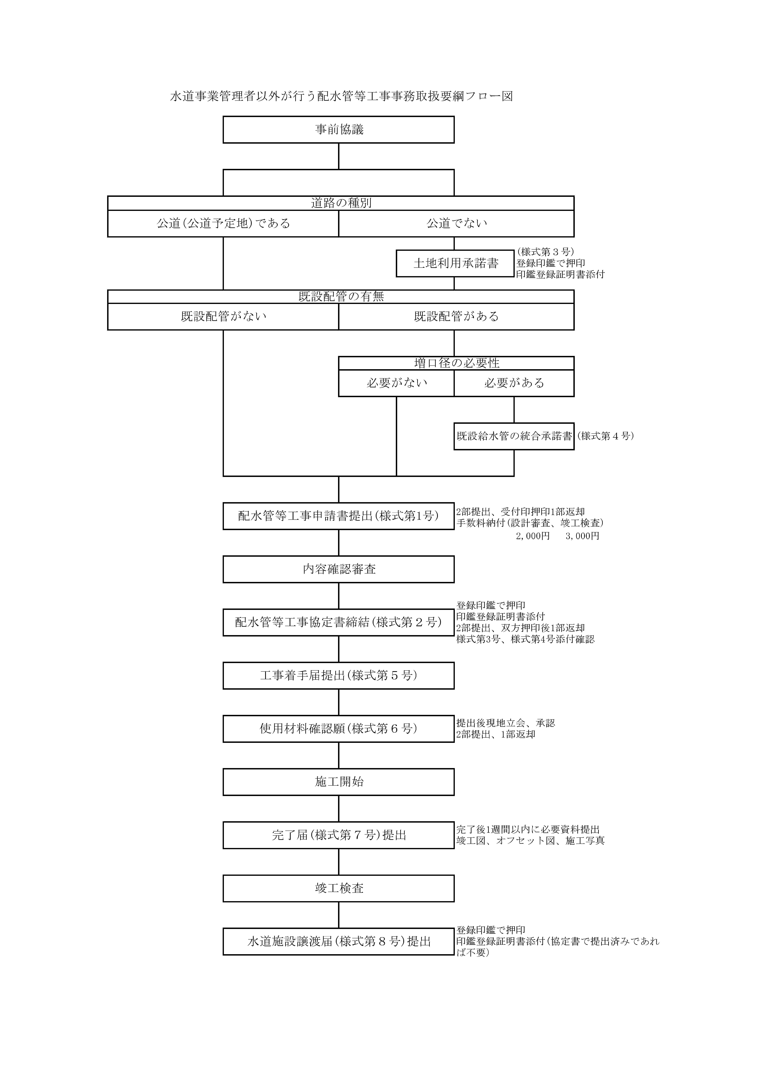

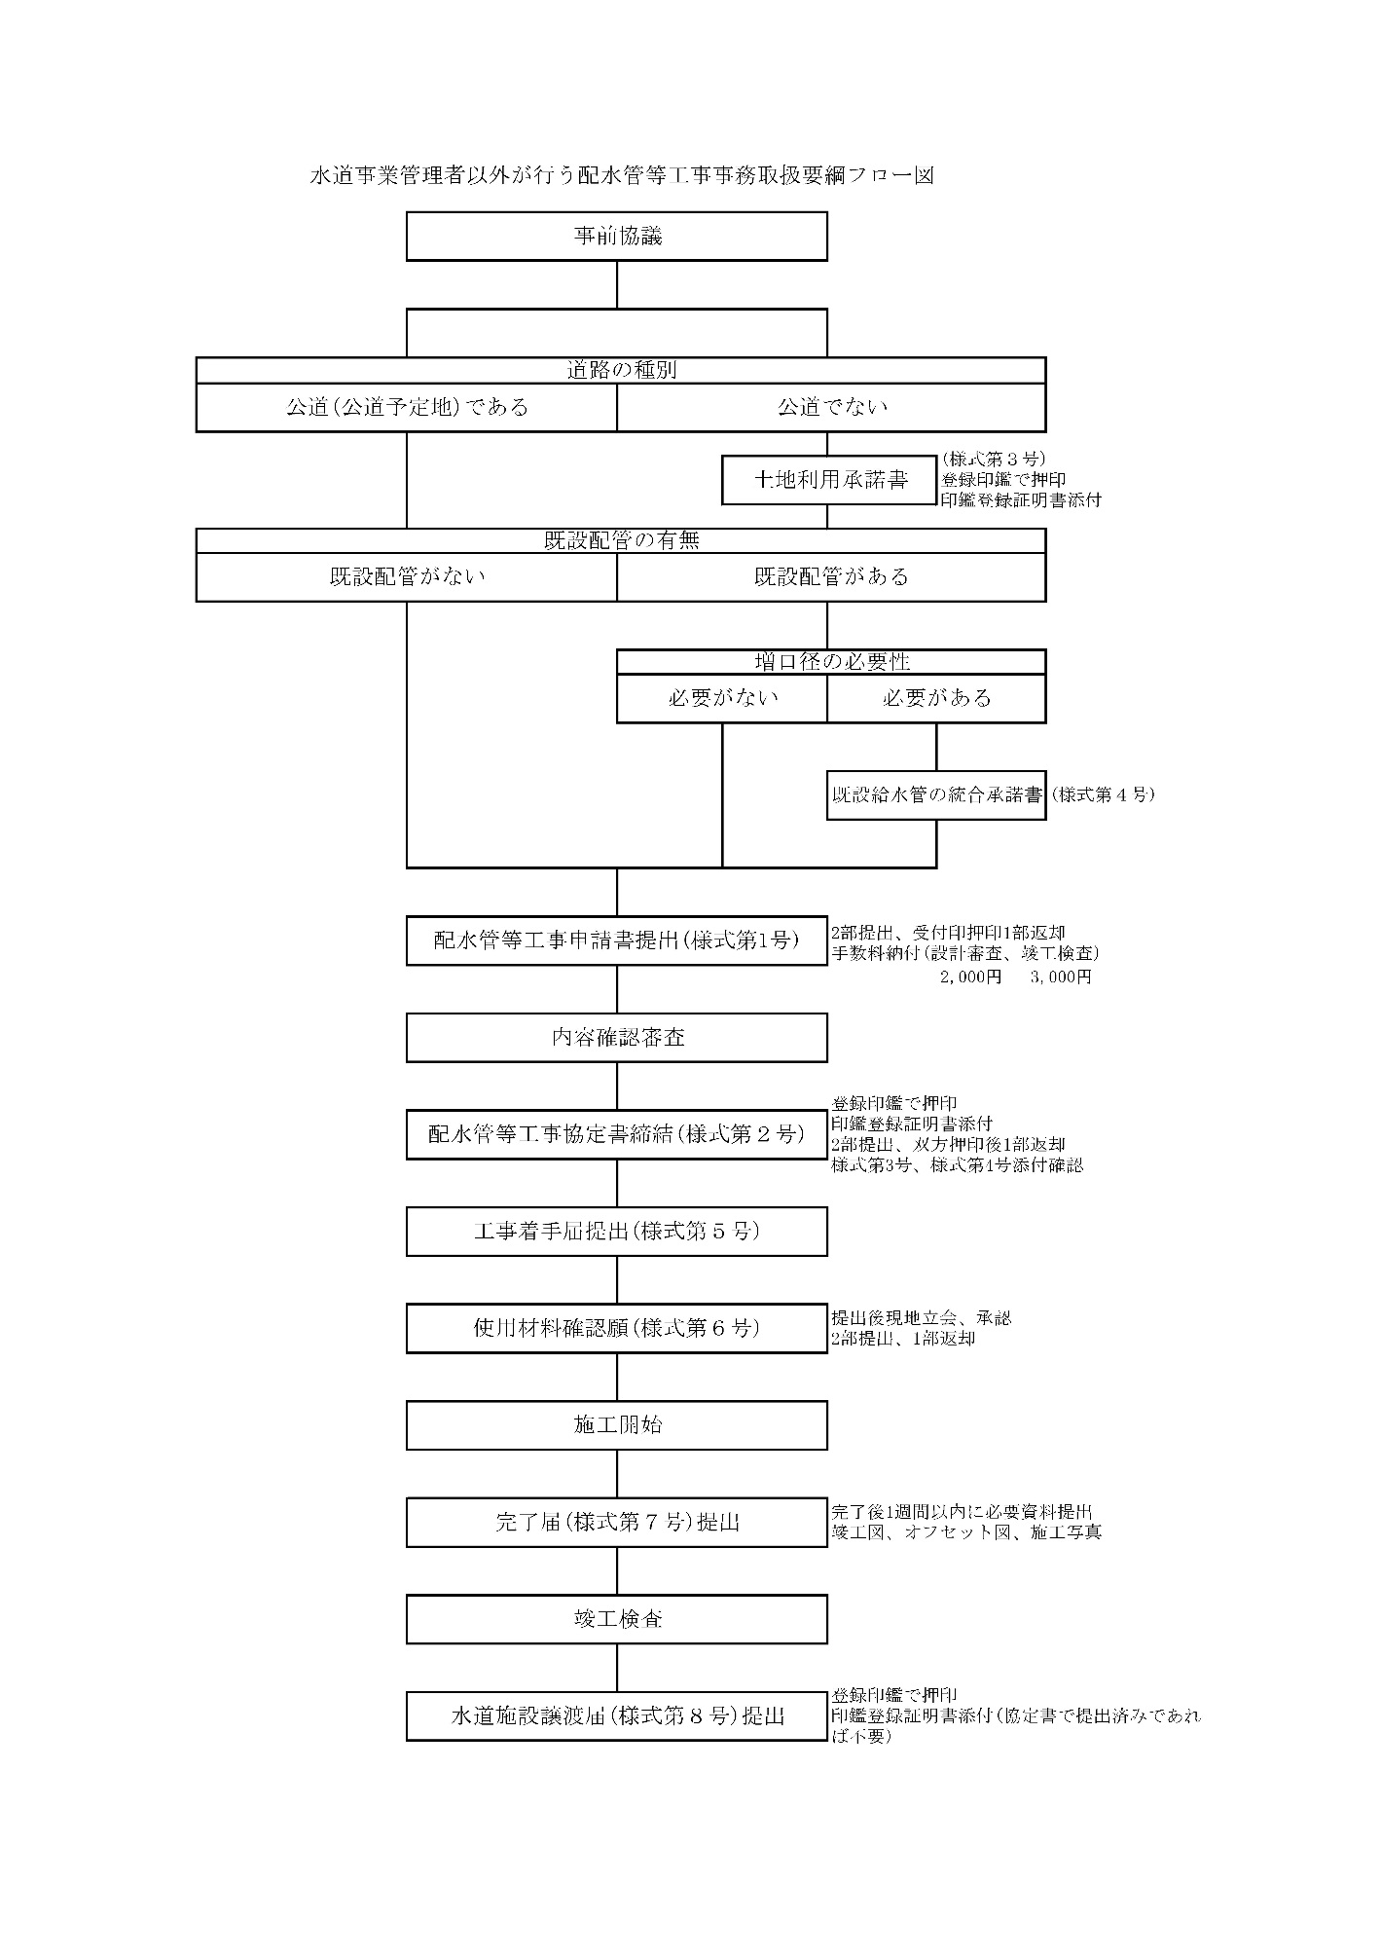
様式第１号（第５条関係）
 |  | 受付番号 |  | 管外工 号
配水管等工事申請書
平成 年 月 日
明日香村水道事業管理者 様
申請者 住 所
氏 名 ㊞
電 話
施工者 住 所
会 社 名
代表者名 ㊞
担当者名
水道事業管理者以外が行う配水管等工事事務取扱要綱第５条に基づき、次の
とおり申請いたします。
布設場所 | 高市郡明日香村大字 番地
申請理由
開発工事の有無 | 有 ・ 無
道路種別
工事概要
添付書類 | 位置図・全部事項証明書・公図写・計画図面・使用材料調書・工事費用調書等
備 考 | 設計審査手数料2,000円、竣工検査手数料3,000円
 |  |  | 確 認 |  | 納 入

様式第２号（第６条関係）

配水管等工事協定書

管外工第 号の配水管等工事に関し、明日香村水道事業管理者（以下「甲」という。）と（ ） （以下「乙」という。）とは、次のとおり協定を締結する。

（工事の施工）
- 工事の施工において、甲は通水、断水等の作業に同行し、助言するものとし、乙は配水管等工事及びそれに付帯する工事を自費で甲が定める規定等にしたがい施工する。
（施設の譲渡）
- 乙は、甲の完了検査を受けた後、速やかに当該施設の譲渡に必要な書類を甲に提出するものとし、当該書類を受理した日をもって当該水道施設を甲に譲渡する。
（かし担保）
- 甲は、当該水道施設にかしがあるときは、乙に対して相当の期間を定めてそのかし補修を請求し、又は補修に代えて損害賠償の請求をすることができる。
２ 前項の規定によるかしの補修又は損害賠償の請求期間は、当該水道施設の譲渡を受けた日から２年以内とする。
（維持管理）
- この協定に定める水道施設に関し、甲が正当な理由に基づいて行う維持管理の行為に対し、乙は異議を申し立てることができない。
（解除）
- この協定締結後、相当日数経過後においても乙の事由により工事の完了ができないときは、この協定の一部又は全部を解除することができる。
（その他の事項）
- この協定に定めがない事項又はこの協定の内容に疑義が生じた場合は、甲、乙協議の上決定するものとする。

この協定の締結を証するため、この協定書２通を作成し、甲、乙各一通保有する。

平成 年 月 日

甲） 高市郡明日香村大字岡５５番地
明日香村水道事業管理者
明日香村長 森 川 裕 一

乙）

※注：印は、登録印鑑で押印し、 印鑑登録証明書を添付してください。

様式第３号（第６条関係）

土地使用承諾書
平成 年 月 日

明日香村水道事業管理者 様

土地所有者 住所
氏名 印

私が所有する次の土地に水道管を布設し、無償で占用すること及び、当該地にお ける漏水修理工事及び当該地を占用して、一般住宅への給水取出し工事（当該工事 に伴う給水切替工事を含む。）を行う際の掘削及び占用について承諾します。
なお、この当該地を第三者に譲渡し、又は売り渡すときは、当該承諾書内容を説 明し、新たな権利者からの承諾書を提出します。
村 | 大字 | 字 | 地番
注：印は、登録印鑑で押印し、 印鑑登録証明書を添付してください。

様式第４号（第６条関係）

既設給水管の統合承諾書
平成 年 月 日
明日香村水道事業管理者 様
この度、明日香村 から までに
おける水道管布設工事を実施するにあたり、私の所有する給水管を撤去し給水切替
を行うことを承諾します。
承諾者一覧表
番号 | 水栓番号 | 水栓設置場所 | 住所 | 氏名 | 印
※承諾者一覧表については承諾者本人の直筆とする。

様式第５号（第７条関係）
配水管等工事着手届
平成 年 月 日
明日香村水道事業管理者 様
申請者 住 所
氏 名 ㊞
電 話
施工者 住 所
会 社 名
代表者名 ㊞
担当者名
水道事業管理者以外が行う配水管等工事事務取扱要綱第７条の規程に基づき、
下記おり報告します。
布設場所 | 高市郡明日香村大字 番地
着手予定日 | 平成 年 月 日
受付番号 | 管外工第 号
備 考
 |  |  | 確 認

様式第６号（第７条関係）
使用資材確認願
平成 年 月 日
明日香村水道事業管理者 様

施工者 住 所
会 社 名
代表者名 ㊞

担当者名 ㊞

水道事業管理者以外が行う配水管等工事事務取扱要綱第７条の規程に基づき、下記の通り使用資材の納入を予定していますので、使用資材の確認をお願いします。
確認予定日 | 平成 年 月 日
確認資材 | 使用資材名 | 数量 | 単位 | 承認印
備 考

様式第７号（第９条関係）
配水管等工事完了届
平成 年 月 日
明日香村水道事業管理者 様
申請者 住 所
氏 名 ㊞
電 話
施工者 住 所
会 社 名
代表者名 ㊞
担当者名
水道事業管理者以外が行う配水管等工事事務取扱要綱第９条の規程に基づき、
下記のとおり報告します。
布設場所 | 高市郡明日香村大字 番地
完了年月日 | 平成 年 月 日
受付番号 | 管外工第 号
添付資料 | 竣工図、オフセット図、施工写真
 |  |  | 確 認

様式第８号（第１０条関係）

水道施設譲渡届
平成 年 月 日
明日香村水道事業管理者 様
申請者 住所
氏名 ㊞
この度布設した水道施設（給水管を除く。）を水道事業管理者以外が行う配水管等工事事務取扱要綱第１０条の規程に基づき、無償譲渡しますので届出ます。
設 置 場 所
管種・口径・延長
仕切弁及び消化栓 | 仕 切 弁
 | 消 化 栓
完成年月日
施工指定業者
備考(特記事項)
注：印は、登録印鑑で押印し、 印鑑登録証明書を添付してください。

